МІНІСТЕРСТВО ОСВІТИ І НАУКИ УКРАЇНИ
ЗАГАЛЬНООСВІТНЯ ШКОЛА І-ІІІ СТУПЕНІВ С.ЗАРУДДЯ

Позакласний захід
з німецької мови
Інсценізація казки «Попелюшка»
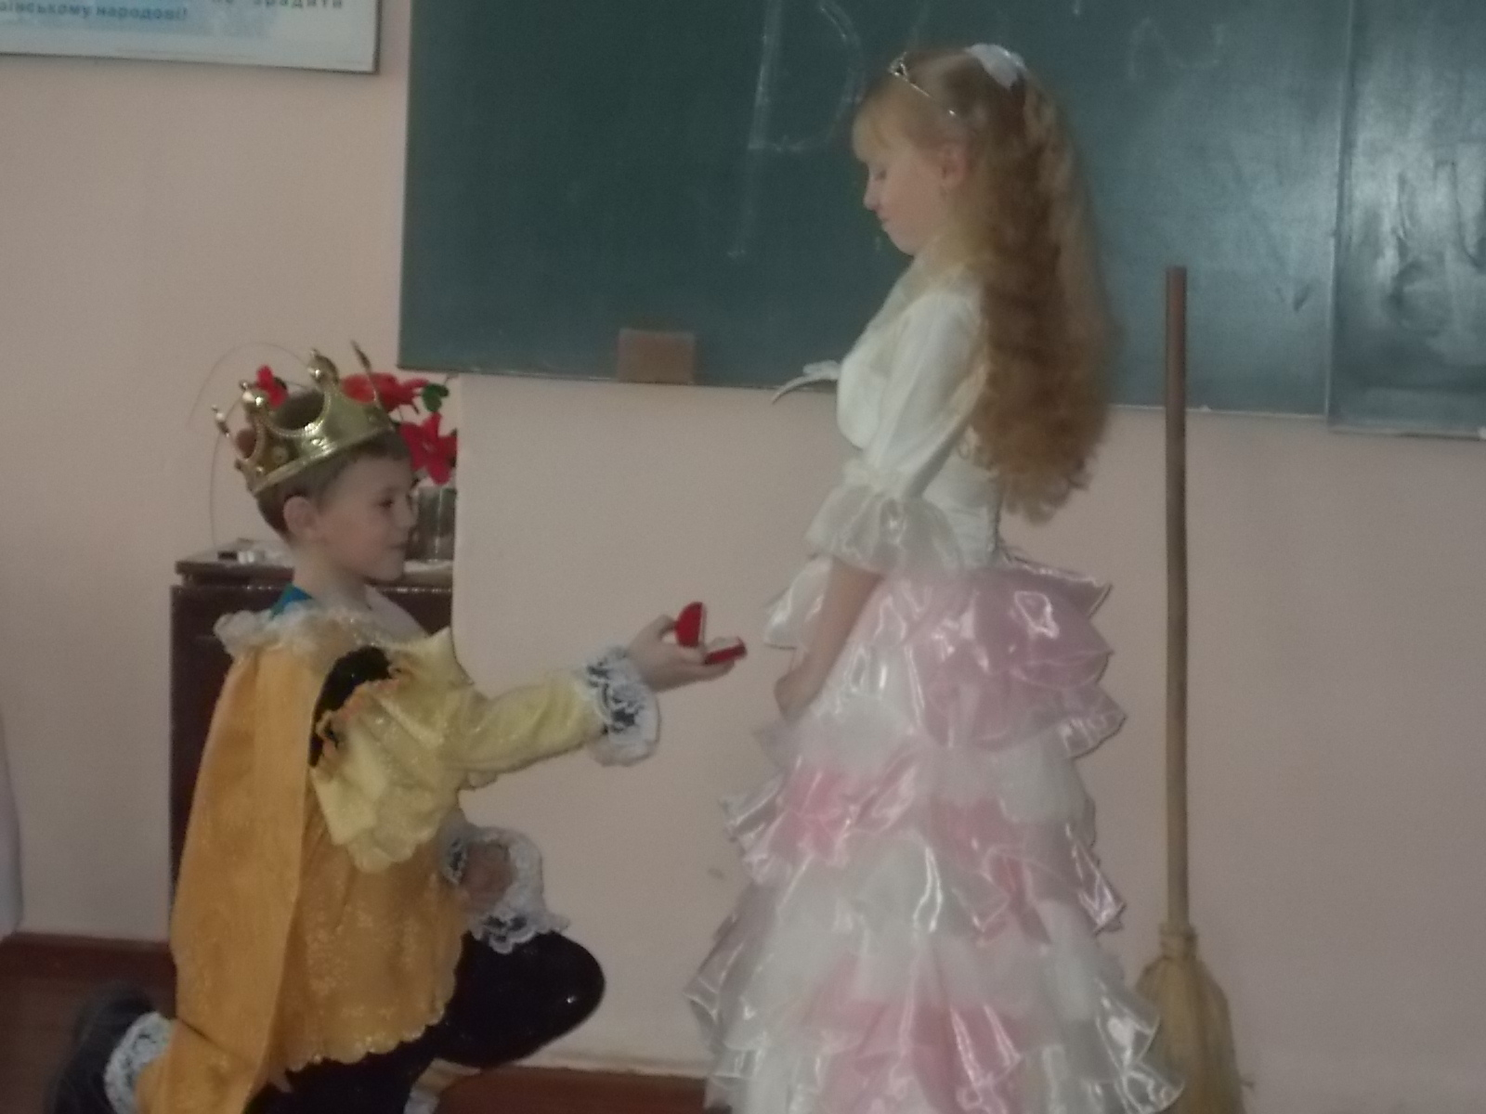
„Aschenputtel“

ПІДГОТУВАЛА :
вчитель іноземної мови
та світової літератури
МИКИТИШИН А.Б.

ЗАРУДДЯ - 2014
Мета:
- удосконалювати набуті знання з іноземної мови;
- розвивати навички декламування іноземною мовою, колективної роботи, мовленнєву реакцію;
- формувати почуття задоволення від здобутих знань, усвідомлення своєї успішності;
- виховувати в учнів інтерес до іноземної мови та повагу до культурних надбань інших народів.

Обладнання: диск з музичними номерами, декорації, музичні інструменти, прикраси для оформлення залу.

Хід заходу

Das Märchen “Aschenputtel”

Moderator: Es lebte Aschenputtel mit zwei häßlichen Schwestern und ihrer Mutter. Sie waren sehr faul und böse.
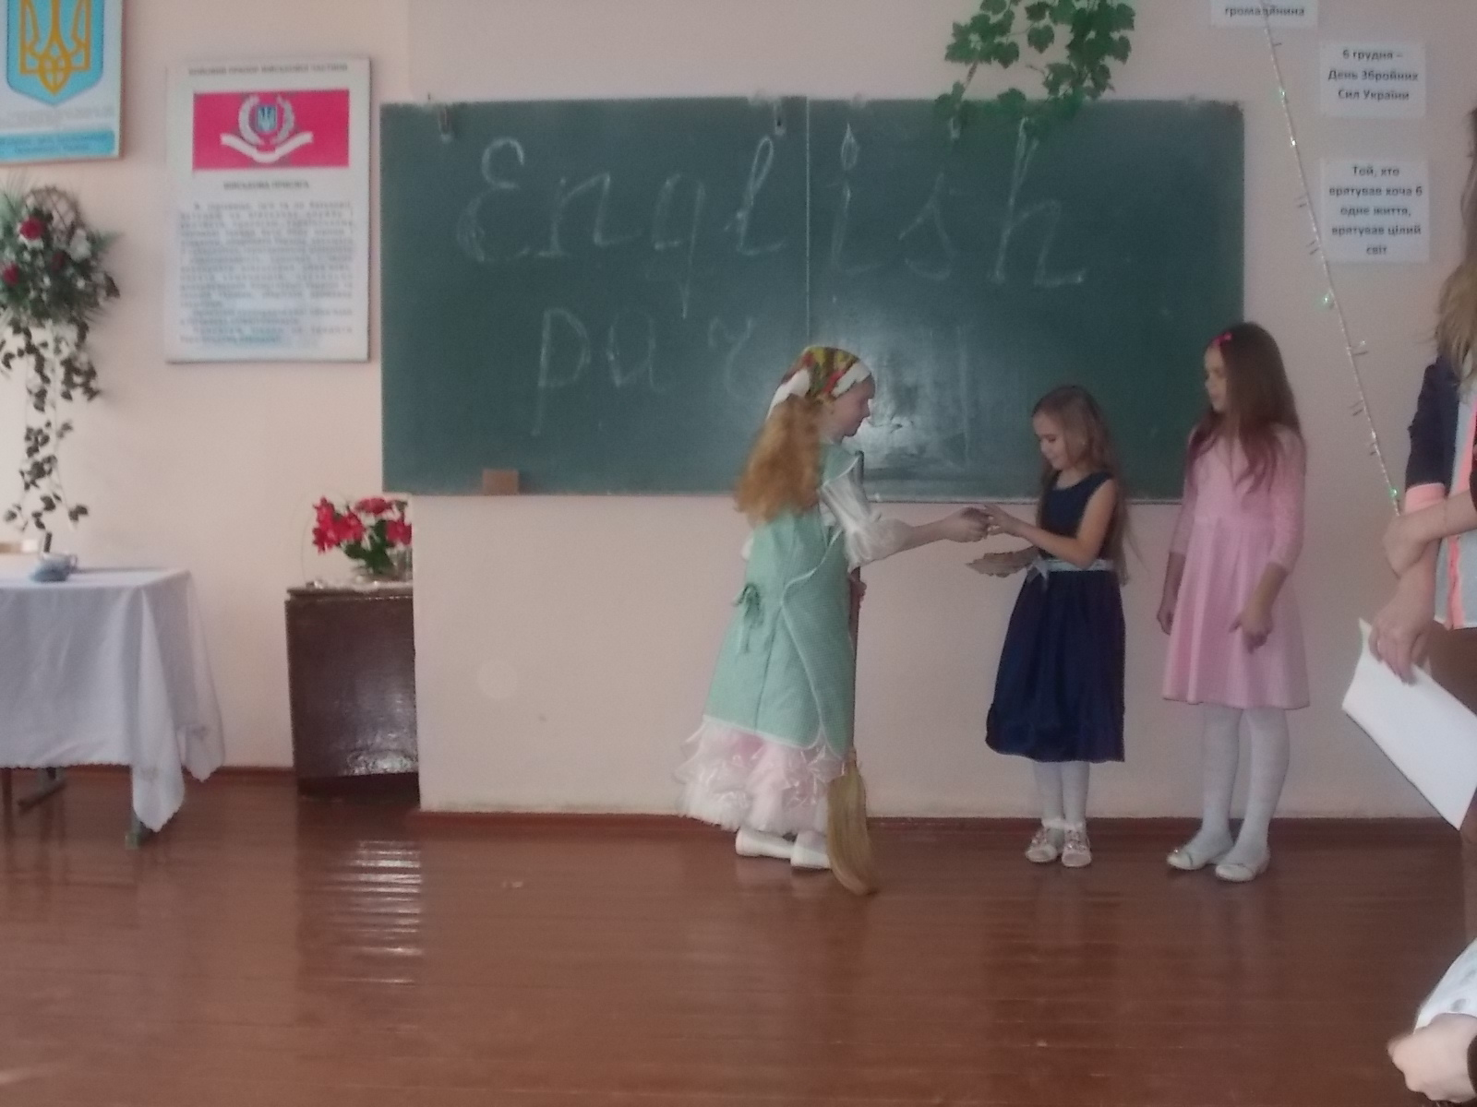
1 Schwester: Aschenputtel, bring mir einen Kuchen!

2 Schwester: Aschenputtel, räume mein Zimmer auf!

1 Schwester: Aschenputtel, bring mir die Wolle!

Moderator: Armes Aschenputtel! Den ganzen Tag räumt sie auf, kocht und wäscht. Sie ist sehr traurig.

Aschenputtel: Oh, es ist so schrecklich! Ich muss nur aufräumen, aufräumen, aufräumen!

Moderator: Eines Tages um 10 Uhr bekamen sie einen Brief.

1 Schwester: Herzlich willkommen zum Ball.
Wo? Im Schloss
Wann? Am 14 Juli um 20 Uhr.
Kleidung Schönes Kleid

2 Schwester: Toll! Gehen wir!

Moderator: Aschenputtel ist sehr-sehr traurig.
Aschenputtel: Ich möchte auch zum Ball fahren. Aber ich habe kein Kleid und keine Schuhe.

Moderator: Sie weinte und weinte. Später um 21 Uhr, in der Ballnacht: Schwupps!

Aschenputtel: Oh, wer sind Sie?

Taufpatin: Ich bin deine Taufpatin. Ich bin hier, um dir zu helfen.

Moderator: Schwupps! Aschenputtel hat so wunderbares Kleid und Schuhe.

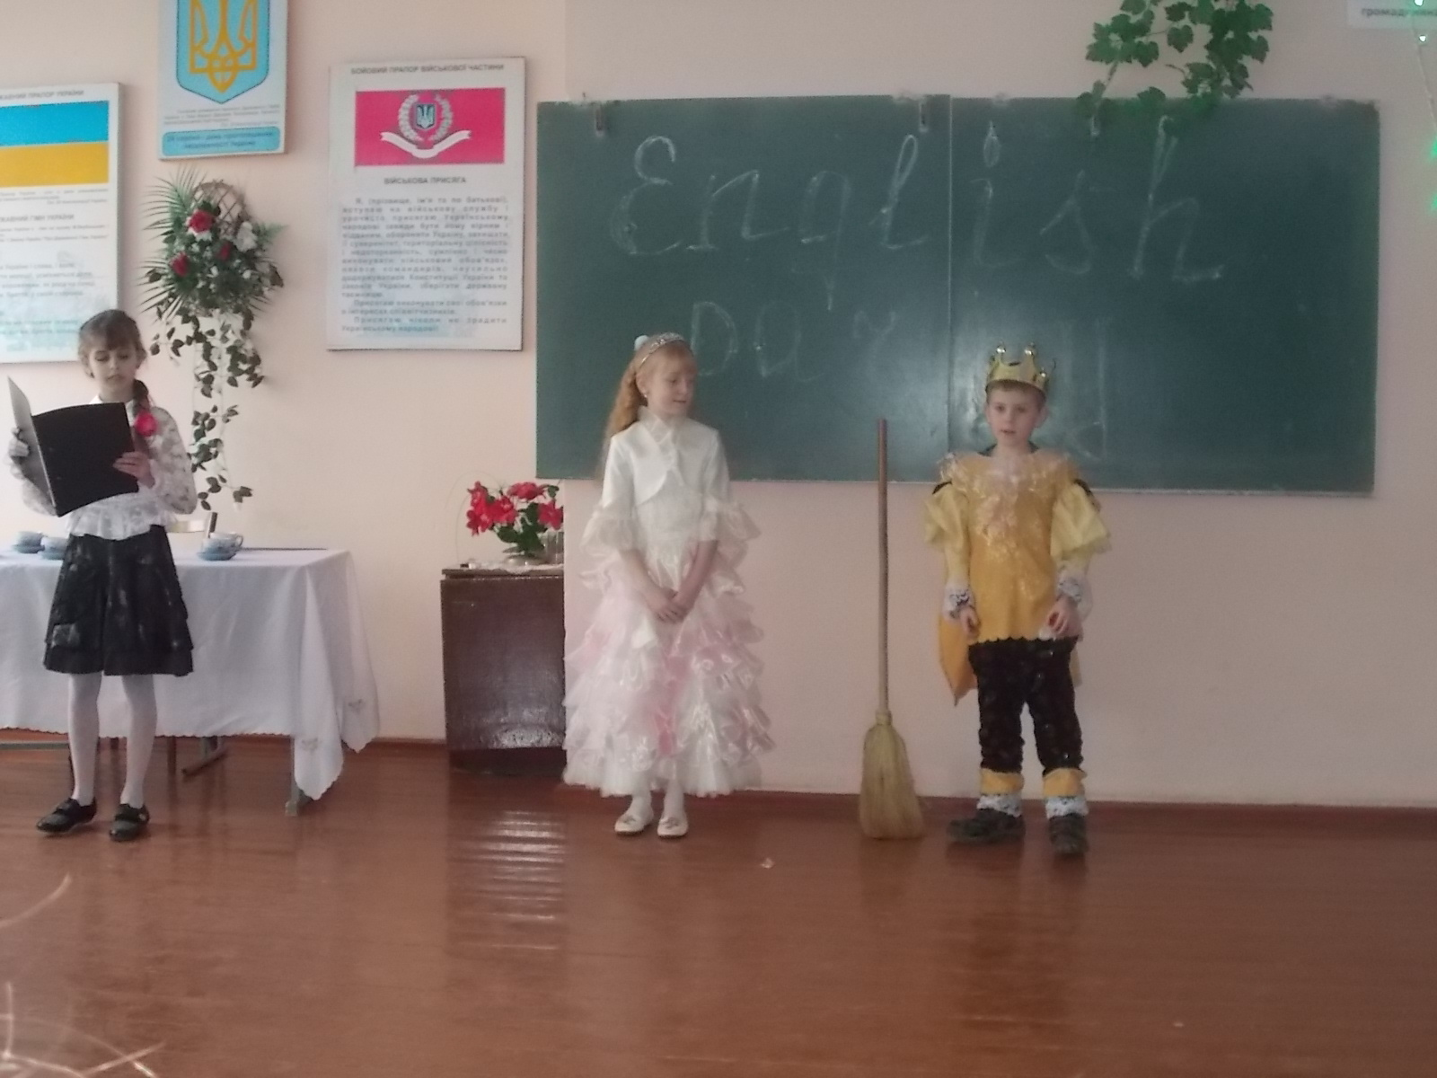
Taufpatin: Und jetzt zum Ball! Aber um 12 Uhr in der Nacht, nicht später, musst du zurückkommen.

Moderator: Als der Prinz Aschenputtel gesehen hat, sagte er:

Prinz: Ach! Sie ist so hübsch!
Möchten Sie mal mit mir tanzen?

Moderator: Sie haben die ganze Nacht getanzt. Die ekligen Schwestern wussten nicht, dass es ihre Schwester war.

1 Schwester: Wer ist sie?

2 Schwester: Wer ist dieses hübsches Mädchen?

Moderator: Dann hörte Aschenputtel das Klingen.

Aschenputtel: Oh, nein, 12 Uhr. Es ist die höchste Zeit, um loszugehen!

Moderator: Sie lief schnell aus dem Schloss.

Prinz: Kehre zurück! Geh nicht!

Moderator: Aber es ist zu spät. Es ist nach 12 Uhr. Aschenputtel sah auf ihre Kleidung und Schuhe.

Aschenputtel: Oh, nein! Wo sind mein schönes Kleid und meine Schuhe?

Moderator: Armes Aschenputtel! Der Prinz ist sehr traurig.
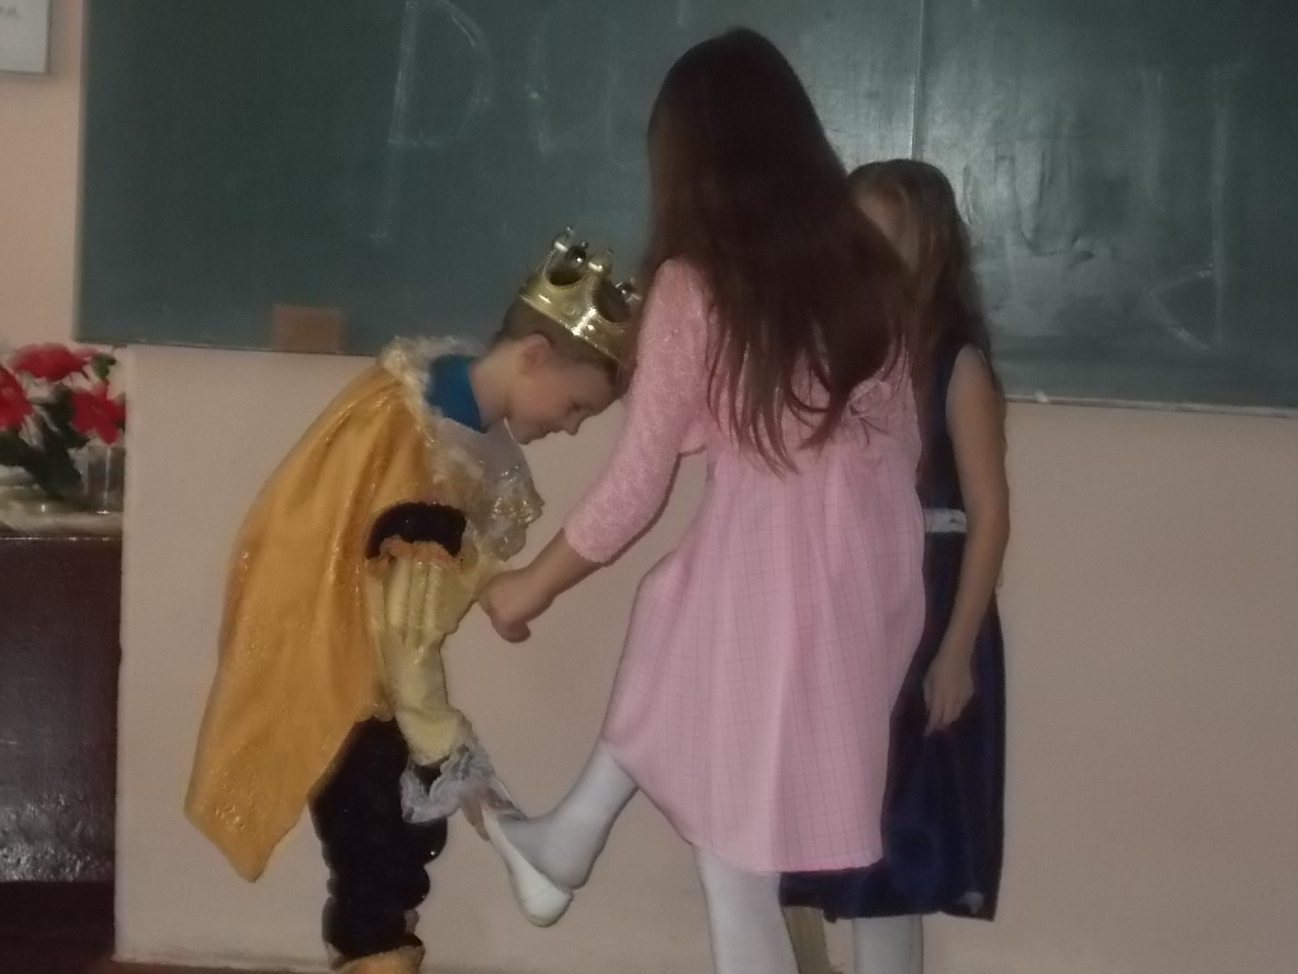
Prinz: Oh, nein, wo ist sie? Aber was ist das? Ah, ihr schöner kleine Schuh. Jetzt kann ich sie finden.

Moderator: Der Prinz probierte jeden Fuß in jedem Haus… aber er passt nicht! Der Schuh ist zu groß oder zu klein.

Prinz: Wo ist sie?

Moderator: Aschenputtel ging aus der Küche. Sie zog den Schuh an.

Prinz: Wunderbar! Der Schuh ist dein! Du bist dieses Mädchen, das ich am Ball getroffen habe.

Moderator: Der Prinz bat Aschenputtel seine Ehefrau zu werden.

Prinz: Wirst du meine Ehefrau?

Aschenputtel: Ja!

Moderator: Sie haben vor Kurzem verheiratet und lebten lange und sehr-sehr glücklich.

